Тақырыбы: Жануарлар әлемі
Мақсаты:
Дамытушылық: Жануарлар туралы білімдерін кеңейту. Үй және жабайы жануарларының атын дұрыс айта білуге, ажыратуға үйрету
Білімділік: Үй жануарлары мен жабайы жануарлар туралы білімдерін толықтыру . Жануарлардың табиғаттағы ролі мен маңызы туралы және неліктен үй жануарлары және жабайы жануарлар деп аталатыны жөнінде түсінік беру. Жабайы жануарлардың тіршілігі туралы , үй жануарларының адам өміріне пайдасын, тұрмысқа қажеттілігін түсіндіру. Тілін,сөздік қорын дамыту.
Тәрбиелік: Жан- жануарларға деген сүйіспеншілік сезімдерін арттырып, оларға қамқорлықпен қарауға тәрбиелеу.
Көрнекіліктер, құрал жабдықтар : Үй және жабайы жануарлардың суреттері,өнімдердің суреттері, сиқырлы сандық.
Әдіс- тәсілдер: Әңгімелесу,көрсету,тұсіндіру,жұмбақ шешу,сұрақ –жауап,дидактикалық ойын, тақпақтар,сергіту сәті.
Билингвальды компонент: жануарлар- животные, жабайы жануарлар-дикие животные, үй жануарлары-домашние животные.
Оқу қызметінің барысы:
Ұйымдастыру кезеңі:
Шаттық шеңбері. Күніміз ашық болсын,
Заманымыз тыныш болсын.
Ауамыз таза болсын,
Жан-жануар,адамзат аман болсын.

Тәрбиеші: Балалар, бүгінгі күніміз өте жақсы күн болып басталды, себебі біздің тобымызға қонақтар келіп отыр. Қанекей қонақтарға сәлем берейікші.
.Балалар: Білер қазақ баласы
Сәлем сөздің анасы
Көп танысты көреміз
Алдымыздан кезіккен
Бәріне де ізетпен
Иіліп сәлем береміз.
Тәрбиеші: Шанамен зырлап желетін,
Шаңғы, коньки тебетін.
Аққала жасап ойнайтын,
Қай мезгіл- деп ойлайсың?
Ал, балалар айтыңдаршы бұл қай жыл мезгілінде болады? (Қыста)
-Қыста қандай ерекшеліктер болады? (Қар жауады,күн суық болады,аяз болады)
-Өте жақсы. Жарайсыңдар!
-Балалар, бізді қоршап тұрған не?
-Табиғат
-Табиғат қандай болады?
-Жанды табиғат,жансыз табиғат
-Ал жанды табиғатқа не жатады?
-Адам,жануарлар,құстар,өсімдіктер,жәндіктер,балықтар,микробтар.
-Ал біз бүгін осы жанды табиғатқа жататын жануарлар туралы сабақ өткіземіз.Жануарлар нешеге бөлінеді?
-Екіге: үй жануарлары және жабайы аңдар(жануарлар)
Қандай жануарларды білеміз еске түсірейікші.
Балалар: Қой,түйе, сиыр, аю, қоян,түлкі,жылқы, қасқыр,арыстан т.б
Тәрбиеші: -Жануарлар екіге бөлінеді дедік.Үй жануарлары, жабайы жануарлар. Онда бәріміз бірге екі тілде айтайық жануарлар- животные, жабайы жануарлар-дикие животные, үй жануарлары-домашние животные.Жарайсыңдар, балалар - Қолда ұстайтын, адамдар қамқорлық жасайтын жануарлар үй жануарлары деп аталады. Үй жануарын атайықшы
Балалар: Қой, сиыр,жылқы,түйе, ешкі.
Тәрбиеші:. Үй жануарларының адамға тигізетін қандай пайдасы бар?
Балалар: Үй жануарларының пайдасы өте көп. Сиырдың сүтін ішеміз,қаймақ, айран жасаймыз,етін жейміз. Жылқы мінсек көлік , сойса ет. Қойдың,ешкінің жүнінен киім тоқиды.
Тәрбиеші: Иә дұрыс айтасыңдар, олардың пайдасы өте көп,үстіміздегі киім-кешек,ішіп-жеп отырған азығымызды, барлығын біз үй жануарларынан аламыз. Ал далада,орманда тіршілік ететін жануарларды жабайы жануарлар дейміз. Олардың түрлері өте көп. Жабайы жануарларды атаңдаршы? Балалар: Аю, қасқыр,қоян,түлкі,арыстан . т.б
Тәрбиеші: Жарайсыңдар, балалар өте дұрыс айтасыңдар. Балалар, бір әдемі әуен естілетін сияқты
Ғажайып сәт: (Ортаға әуенмен сандық кіргізіледі)
Тәрбиеші: Балалар,бұл не болды екен? Мен ашып көрейін, ішінде не бар екен? (сандықтың аузын ашқанда бір жағымды әуен естіледі) Бұл не сандық, жәй сандық емес,сиқырлы сандық болды ғой.Бұл сандық ғажайып елден келіпті. Бүгінгі ашық оқу қызметінде жануарларлар жайында әңгімелесіп отырғанымызды біліп тапсырмалар әкеліпті.
1-тапсырма: Үй жануарлары: Түйенің, Сиырдың, Жылқының,Қойдың, Ешкінің төлдерін ата? Жабайы жануарлар Аюдың, қасқырдың, түлкінің, қоянның, балаларын ата? (Сурет қою)
Сиыр – бұзау Аю-қонжық
Жылқы – құлын Қасқыр-бөлтірік
Қой – қозы Түлкі-мырмай
Ешкі – лақ Қоян-көжек
Түйе – бота
Есек – қодық
Ит – күшік
Мысық –марғау

2-тапсырма . Жануарлар туралы жұмбақтар шешу
Кішкене ғана бойы бар,
Айналдырып киген тоны бар. (Қой)
Тарғыл-тарғыл тас па,
Тастан бірақ басқа
Мекені қамыста,
Бұл саған таныс па? (Арыстан)
Өріске барады ешкідей,
Өрістен қайтқанда бөшкедей. (Бұзау)
Халық «қу» деп,Қылған күлкі
Айласы көп Бұл не?(Түлкі)
Кезікті бір жануар, Үстінде екі тауы бар.(Түйе)
Еріксе,құйрығымен ойнайды,
Зеріксе,ұйқыға тоймайды. (Мысық)
Есек құлақты,Мысық аяқты.
Түйе ерінді,Ешкі құйрықты.(Қоян)
Екі айнасы бар
Екі найзасы бар (Сиыр)
Секең - секең етеді
Таумен - тасқа жетеді. ( Ешкі)
Үй жанында өмір сүреді
Біреу келсе үреді. ( Ит)
Сергіту сәті: Тікірейіп құлағы
Менен бұрын тұрады.
Бойын жазып керіліп,
Беті - қолын жуады.

- М. Дулатовтың «Үй хайуандары» деген әңгімесін оқып берейін.
Жылқы, түйе, сиыр, қой, ешкі, ит, мысық адамның үйінің маңайында тіршілік етеді. Сол үшін үй хайуандары деп аталады.
Үй хайуандары адамға көп пайда келтіреді.
Жылқыға мінеді, оны арба мен шанаға жегеді, сүтінен қымыз ашытады. Семіздерін қыста соғымға сояды, терісін сатып ақша қылады. Түйеге жүк артады, жабағысы күліге жақсы болады. Сатса жүні пұл болады. Сиыр мен қой адамды етімен, сүтімен асырайды. Ит қасқыр мен ұрыдан сақтап, қора күзетеді. Осылардың бәрі тегін қызмет етпейді. Олардың қызметі үшін адам асырайды, бағады, қысты күні аяздан тоңбайтын жылы қора жасайды, ұры бөріден сақтау үшін бақташы қояды.
3-тапсырма: Дидактикалық ойын: «Дауысынан таны»
Дидактикалық ойын : «Дауысынан таны»
Шарты: Үнтаспадағы жануарлардың дауысынан қай жануар екенін табады.
Тәрбиеші: Жарайсыңдар, балалар! Енді төртінші тапсырманы көрейік.
4-тапсырма: Жануарлар туралы тақпақтар айту.
Мансұр: Ақ бұзауым ұнайды
Мө - мө деп сүт сұрайды.
Келеді өсіп күн сайын,
Тұмсығын созып қарайды.
Ж.Аделя: Кіп - кішкене момақан
Қошақанды ұнатам
Сүйеді апам қозым деп
Қошақаным қозым деп
Мирас: Құлыншағым құндызым
Құлдырайды шабады
Жылтылдаған жұлдызым
Құстай қанат қағады.
Аслан: Шөре - шөре лағым,
Тентек болма шырағым.
Секектеме деміңді ал,
Селтеңдемей құлағың.
Інжу: Айналайын ботам
Қандай күлте жотаң.
Табандарың жалпақ,
Теріп жейсің жантақ.
Ваня:У него четыре лапы,
Черный нос и хвост лохматый,
Очень часто громко лает,
А плохих людей кусает!
Он бывает забияка!
Это кто у нас? Собака
Арлан:Знают взрослые и дети,
И известно все планете,
Нет полезнее с утра —
Выпить чашку молока!
Чтобы были все здоровы,
Нам дает его корова
Амина : Түлкі деген қу ғой,
Жүрген жері ду ғой.
Жатып алып жағада,
Іздегені ду ғой.
Арслан : Ақ қоян-ау,ақ қоян,
Ұзын құлақ сақ қоян.
Қаша берсең орманға .
«Қорқағым» деп ат қоям»
Кира:Рыжей шубкою сверкает,
Волка дурит тут и там,
Мышек, зайчиков гоняет,
По полям, да по лугам.
Лицемерием известна,
Славится на все леса,
Вам, конечное, известно
Что хитрее всех лиса
Ерсұлтан:Қасқыр орманда жортады,
Аяздан ол қорқады,
Аспанға қарап ұлиды,
Аылда малды ториды.
Нұрқабыл.:Мен-мықты арыстан.
Аңдардың патшасы.
Жауымның алысқан
Күл болған қаңқасы.

5-тапсырма: Дидактикалық ойын: «Адасқан жануарлар»
Дидактикалық ойын: «Адасқан жануарлар»
Мақсаты: Үй жануарлары мен жабайы жануарларды ажыратып,өз мекендерін табуға үйрету. Жылдамдыққа,ептілікке үйрету.
Көрнекіліктер: Үй жануарлары мен жабайы жануарлардың суреттері.
Шарты: Зообақта араласып кеткен үй жануарлары мен жабайы жануарлардың өз үйлерін тауып берейік. Үй жануарларын-қораға, Жабайы жануарларды- орманға
Тәрбиеші: Өте жақсы.
6. - Дидактикалық ойын: «Қайсысы артық» ойыны.
Ойын шарты: Балаларға суретте үй жануарлары мен жабайы
аңдардың аралас қойылған суретін көрсетіп, соның ішінде қай
жануар артық екенін айту.
- Адамдарға қандай пайдасы бар?
Сиыр – сүт, қаймақ, май, ірімшік, сүзбе, құрт жасаймыз
Жылқы – жүк тасиды, қымыз, ет, терісінен киім тігеді.
Қой – жүнінен киім тоқиды, ет.
Ешкі – түбітінен киім тоқиды, ет.
Түйе – жүк тасиды, шұбат, жүнінен киім тоқиды, ет.
Есек – жүк тасиды.
Ит – үйімізді, малымызды күзетеді.
Мысық – тышқан аулайды.
- Енді, балалар, осы үй жануарларға айтылатын тыйым сөздер бар.
- Қане, тыйым сөздерді айтайық:
- Малды аяқпен тебуге болмайды;
- Таяқпен маңдайына ұруға болмайды;
- Малдың сүтіне түкіруге болмайды

Тіл ұстарту жаттығуы:
Я-ян-ян секеңдеген ақ қоян
Ю-ю-ю қорбаңдаған аю
Кі-кі-кі бұл айлакер түлкі
Қыр-қыр-қыр бұл көкжал қасқыр

Мақалдар айту: «Бөрі азығы жолда
Түлкіні құйрығы құтқарады»

Тәрбиеші: Балалар, сендер білесіңдерме, жабайы жануарлардың көбінің саны азайып бара жатыр,өйткені адамдар оларға әдемі терісі үшін немесе тек өзінің көңілі үшін аңшылық жасауда.Адамдар өз тұратын әлемін неге сақтауға тырыспайды? Бізден кейін өмір сүретін адамдар осы әдемі жануарларды көрмейме? Аз қалған жануарларды қалай қорғаймыз? Сондықтан адамдар осы әлемдегі сандары аз қалған жануарларды бір ерекше кітапқа еңгізуді шешті,және сол жануарларды қорғау керек деген заң шығарды.Оны Қызыл Кітап деп атап кетті.
Біз бүгін сол кітаптағы бір неше жануарлармен танысып кетеміз.
Архар,Ақбөкен,Барыс,Манул,Джейран,Құлан,Қызыл Қасқыр.
Осы жануарлар туралы айтып беру.
Практикалық жұмыс.Сурет салу.
Қорытынды:
Тәрбиеші: Балалар, бүгінгі оқу қызметіміз сендерге ұнады ма?
-Қандай жануарларымен таныстық?
-Үй жануарларына не жатады? Неге үй жануары деп аталады?
-Ал жабайы жануарларға не жатады? Олар қайда тіршілік етеді?
-Үй жануарларының қандай пайдасы бар? –
-Үй жануарларының төлдерін және жабайы жануарлардың балаларын қалай атаймыз?
-Балалар ,бүгінгі оқу қызметіне бәрлерің өте жақсы қатыстыңдар.Ғажайып сандықтың барлық тапсырмаларын орындадыңдар. Жақсы қатысқандарың үшін барлықтарыңа смайлик .
Тәрбиеші:балалар, бұл саңдықтың ішінде бір тапсырма қалыпты,қане оқып шығайын,бұл жұмбақ екен

Аппақ сұйық,
Қалса ұйып,
Шөлiң қанады,
Iшсең құйып. (Сүт пен Айран)
Жануарлар сендерге тосым-сый жасапты (айран мен ірімшіктен жасалып құырылған бауырсақтар)
Балалар: Біз ақылды баламыз,
Айтқан тілді аламыз.
Бүгінгі келген қонаққа ,
Сау болыңыз деп айтамыз.
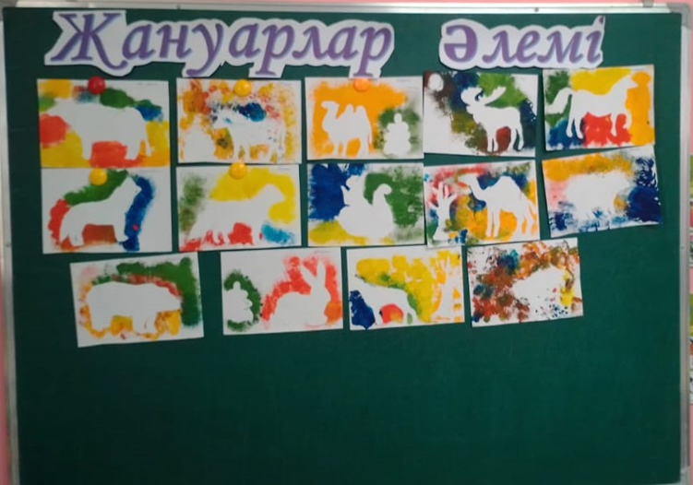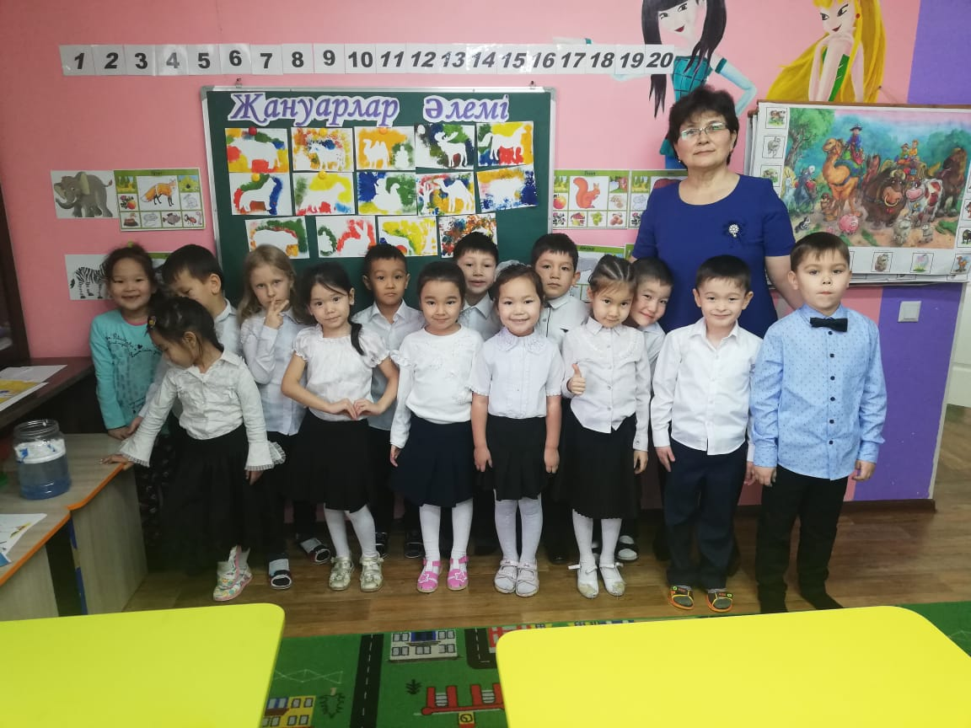

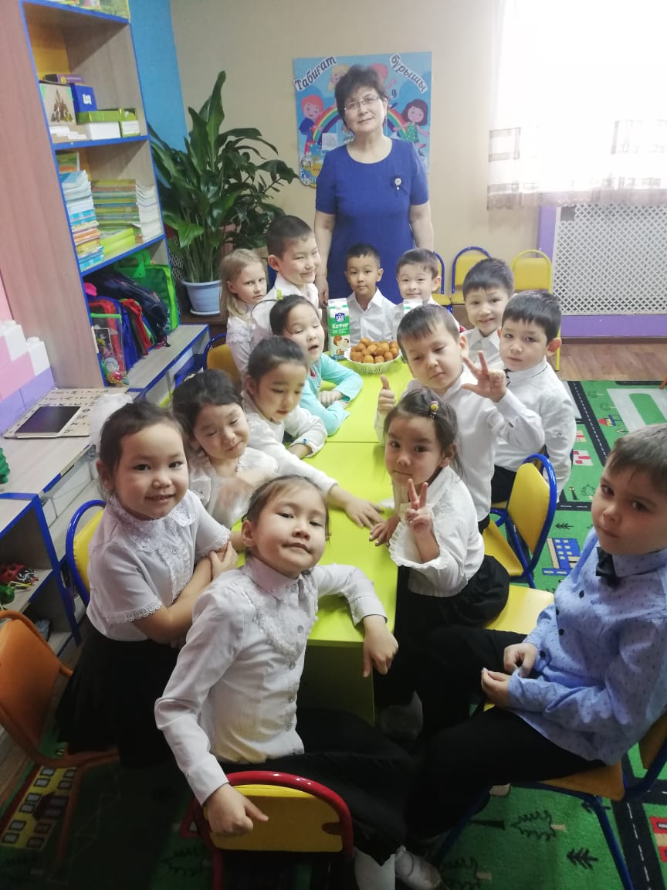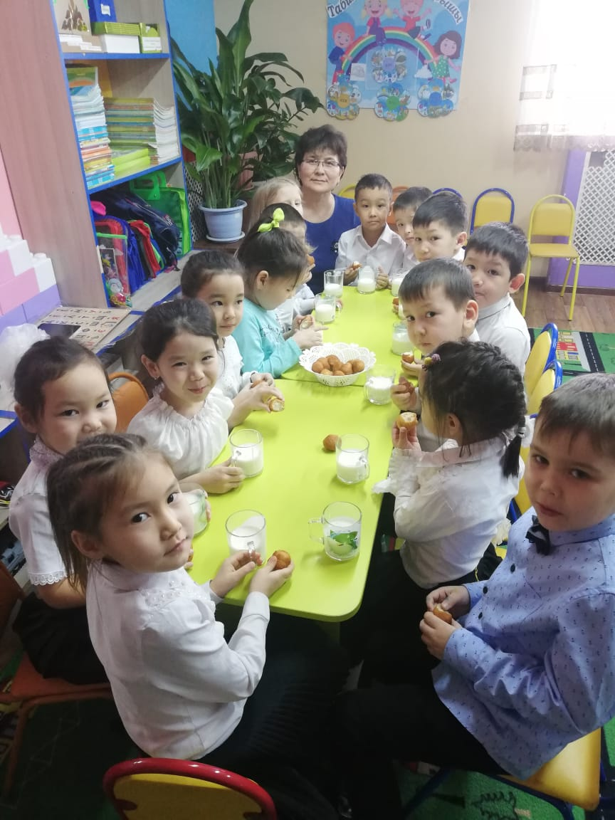
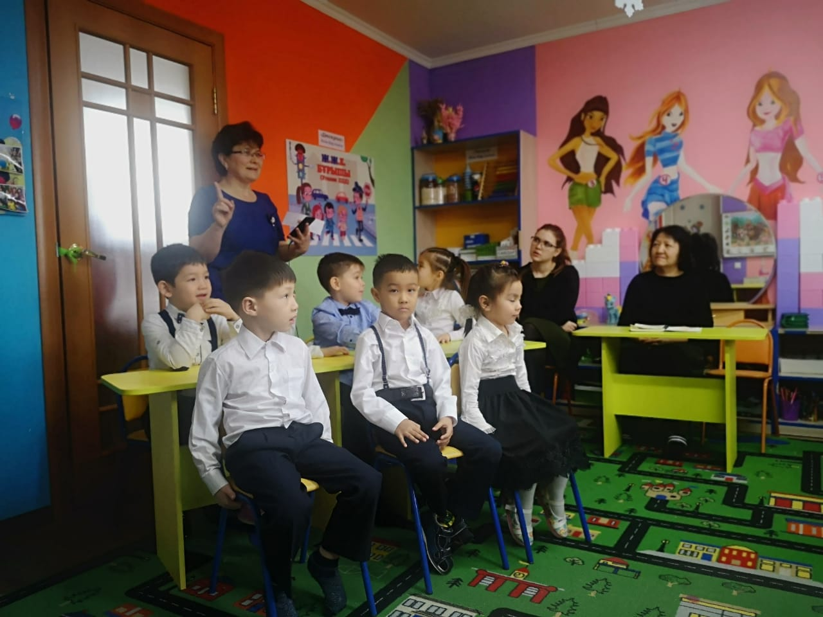
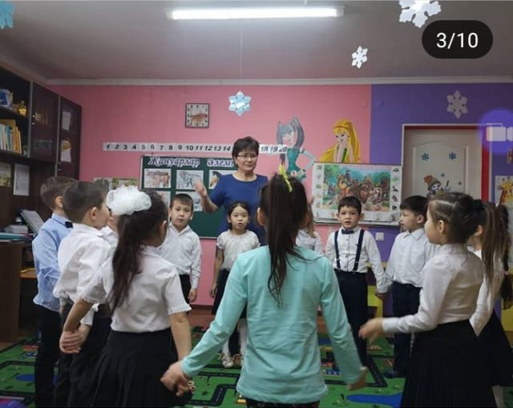

Бекітемін «Зерек» балабақшасы
Меңгерушісі _____Рахимова А.Х

Ашық сабағының тақырыбы
«Жануарлар әлемі»
Мектепалды даярлық тобы «Ақбота»

Дайындаған:Кашкимбаева Д.Н

Нұр-Сұлтан қаласы.Ақпан 2020 ж.

\

1-тапсырма: Үй жануарлары: Түйенің, Сиырдың, Жылқының,Қойдың, Ешкінің төлдерін ата? Жабайы жануарлар Аюдың, қасқырдың, түлкінің, қоянның, балаларын ата? (Сурет қою)

2-тапсырма . Жануарлар туралы жұмбақтар шешу
Кішкене ғана бойы бар,
Айналдырып киген тоны бар. (Қой)
Тарғыл-тарғыл тас па,
Тастан бірақ басқа
Мекені қамыста,
Бұл саған таныс па? (Арыстан)
Өріске барады ешкідей,
Өрістен қайтқанда бөшкедей. (Бұзау)
Халық «қу» деп,Қылған күлкі
Айласы көп Бұл не?(Түлкі)
Кезікті бір жануар, Үстінде екі тауы бар.(Түйе)
Еріксе,құйрығымен ойнайды,
Зеріксе,ұйқыға тоймайды. (Мысық)
Есек құлақты,Мысық аяқты.
Түйе ерінді,Ешкі құйрықты.(Қоян)
Екі айнасы бар
Екі найзасы бар (Сиыр)
Секең - секең етеді
Таумен - тасқа жетеді. ( Ешкі)
Үй жанында өмір сүреді
Біреу келсе үреді. ( Ит)

3-тапсырма: Дидактикалық ойын: «Дауысынан таны»
Дидактикалық ойын : «Дауысынан таны»
Шарты: Үнтаспадағы жануарлардың дауысынан қай жануар екенін табады.

4-тапсырма: Жануарлар туралы тақпақтар айту.

5-тапсырма: Дидактикалық ойын: «Адасқан жануарлар»

6. - Дидактикалық ойын: «Қайсысы артық» ойыны.

Практикалық жұмыс.Сурет салу.

Аппақ сұйық,
Қалса ұйып,
Шөлiң қанады,
Iшсең құйып. (Сүт пен Айран

Сұйық едi аппақ,
Бауырдай боп қатыпты,
Iшсең дәмi тәттi ақ. (Айран)

